WITAJCIE KOCHANE SMERFY PO ŚWIĘTACH.

Naszym tematem tygodnia będą BAJKI I BAŚNIE

A dzisiejszym tematem jest ”Czerwony Kapturek”.
https://www.youtube.com/watch?v=xZ62_lzvMO4

Po obejrzeniu bajki wykonajcie poniższe zadania
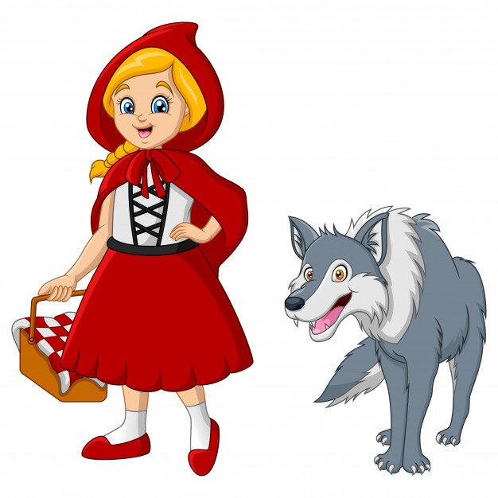
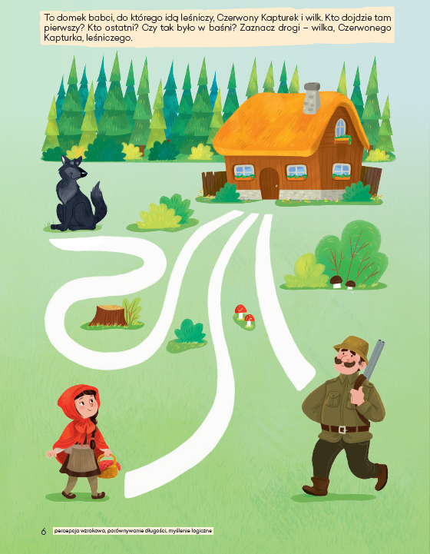

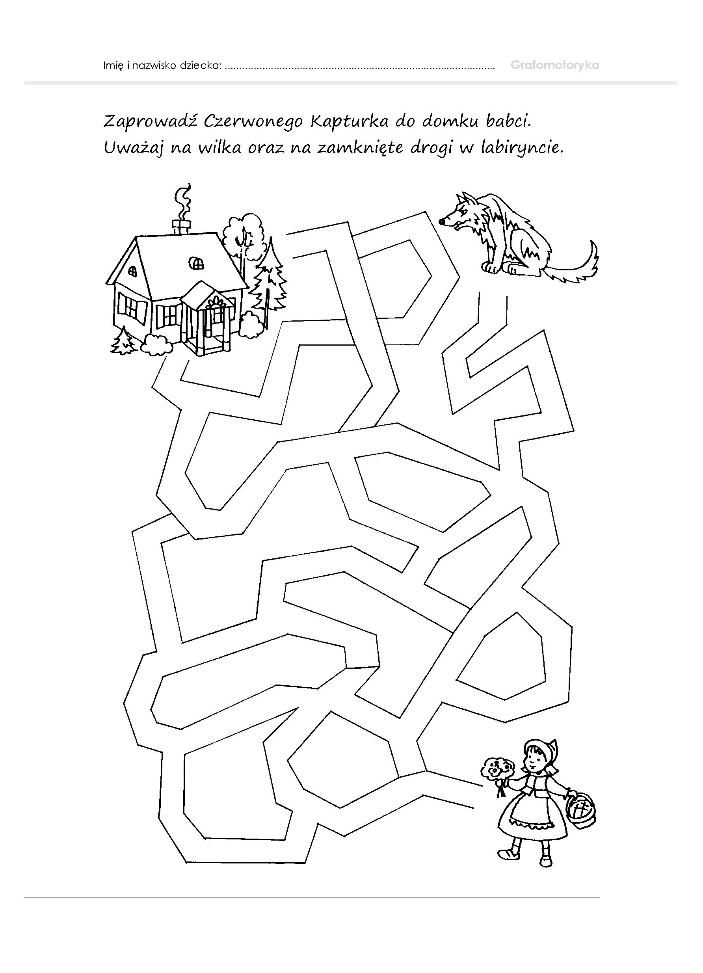

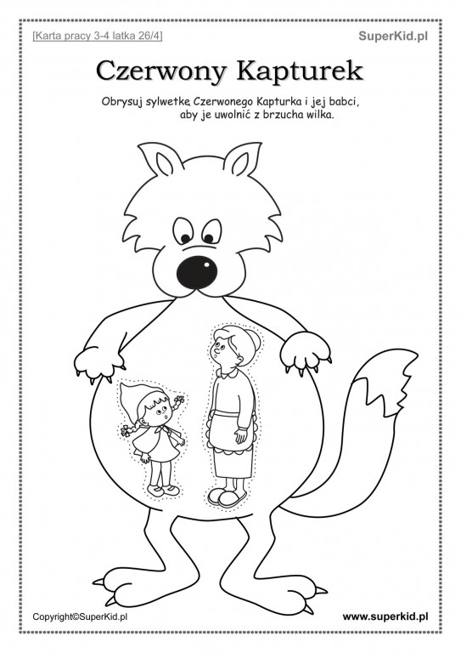

„Kraina Baśni” – słuchanie wiersza Joanny Myślińskiej.

Kto z Was kochani dziś mi wyjaśni,
gdzie się schowała Kraina Baśni?
Kraina, w której dobro zwycięża,
no a sierotka ma króla męża.
Gdzie ta kraina baśni, bajeczek
Pełnych kucyków, smoków, owieczek,
chłopców co mają drewniane nosy,
panien u których są złote włosy.
Gdzie się ukryła Kraina Baśni
- kto mi to powie, kto mi wyjaśni?
Lecz wy zapewne dobrze to wiecie,
że świat bajkowy w książkach znajdziecie.

Jeśli chcecie, to możecie pobawić się z rodzicami w teatrzyk z postaciami z Czerwonego Kapturka. Wytnijcie poniższe obrazki i przyklejcie patyczek do każdego.

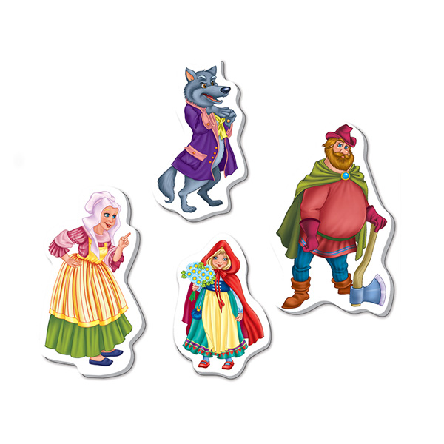

Miłej i udanej zabawy

